Programa de Escuelas Sostenibles de la Comunidad de Madrid
Proyectos de Acción Ambiental. Fase I
Curso escolar: 2019-2020
Documento: Índice del Análisis de la auditoría

1.- DATOS DEL CENTRO EDUCATIVO

NOMBRE DEL CENTRO | IES PABLO NERUDA
Dirección | C/MAESTRO 31
Teléfono/s | 916890919
Fax | 916864889
Correo electrónico | ies.neruda.leganes@educa.madrid.org
Nombre de el/la Directora/a | Jesús Abad
Nombre de el/la Coordinador/a | Ana Mª González Gutiérrez
Nivel educativo participante | secundaria, bachillerato y ciclos
Número de alumnos

2.- RESULTADOS DE LA AUDITORÍA
2.1. TEMA ELEGIDO: Gestión de residuos y consumo responsable.
2.2. PARTICIPACIÓN: número de participantes de los diferentes colectivos

Se han enviado las encuestas a los siguientes colectivos:
- Alumnos del centro IES Pablo Neruda : primer ciclo, segundo ciclo, bachillerato y ciclos formativos.
- Profesores del IES Pablo Neruda.
- Familias: padres y madres de los alumnos del instituto.

TOTAL: 239 PERSONAS.

2.3. ANÁLISIS ESTADÍSTICO DE LAS AUDITORÍAS

A continuación se muestran las gráficas con los resultados de la auditoría.

Resultados de la Auditoría a los alumnos. Han contestado 162 alumnos.

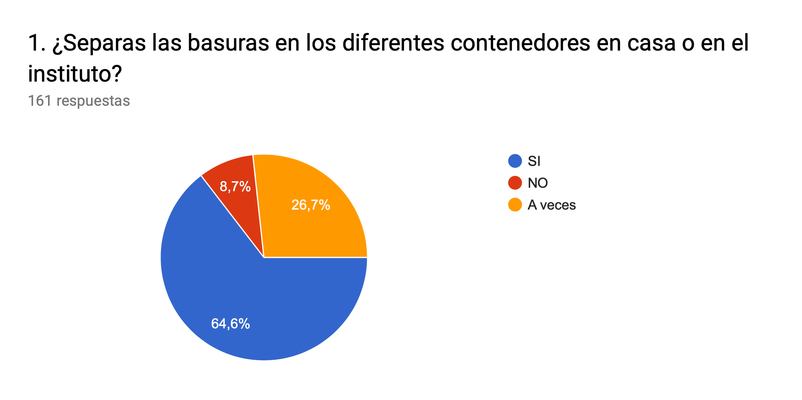

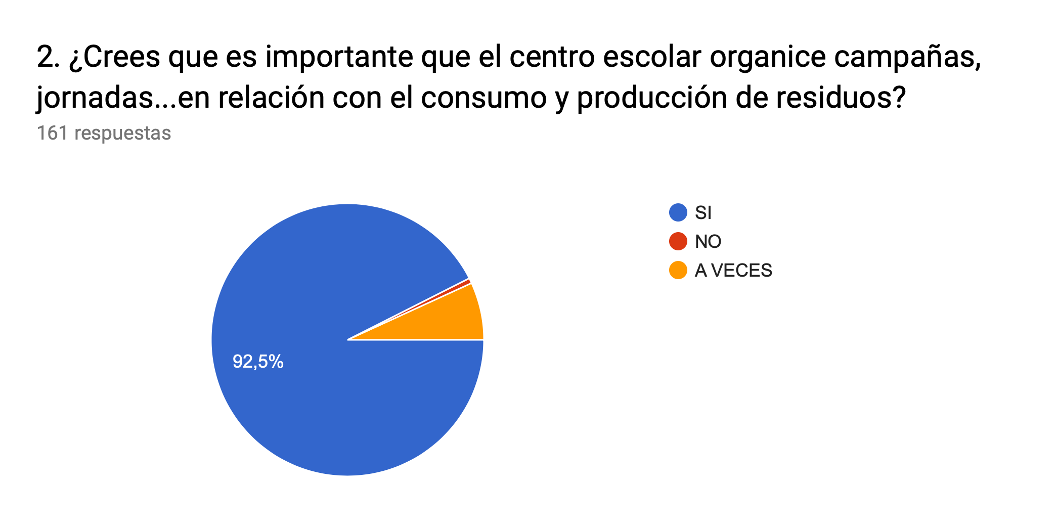

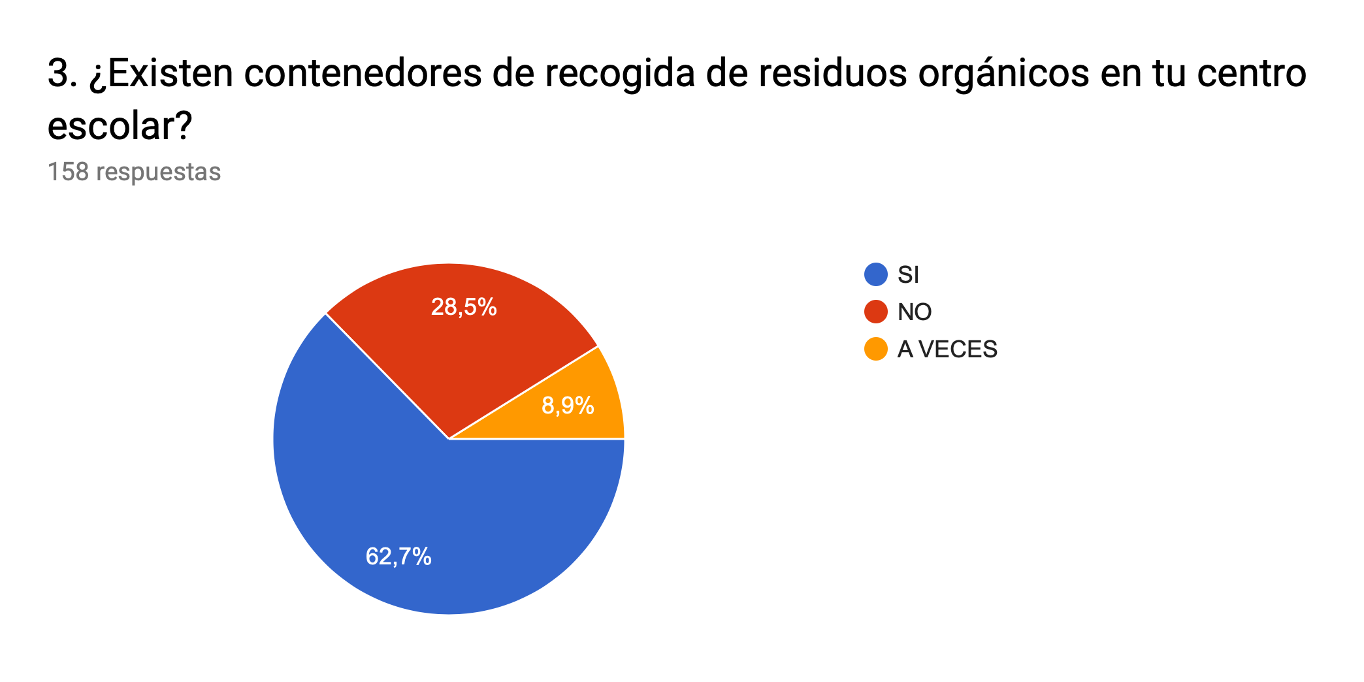

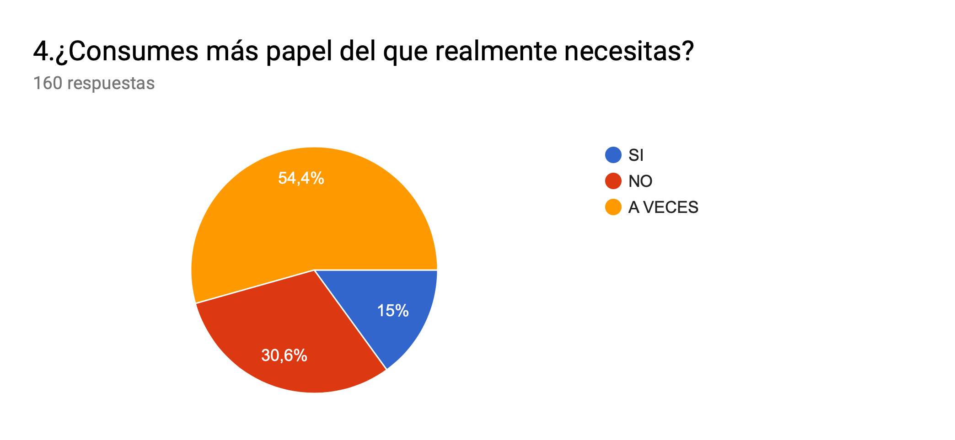

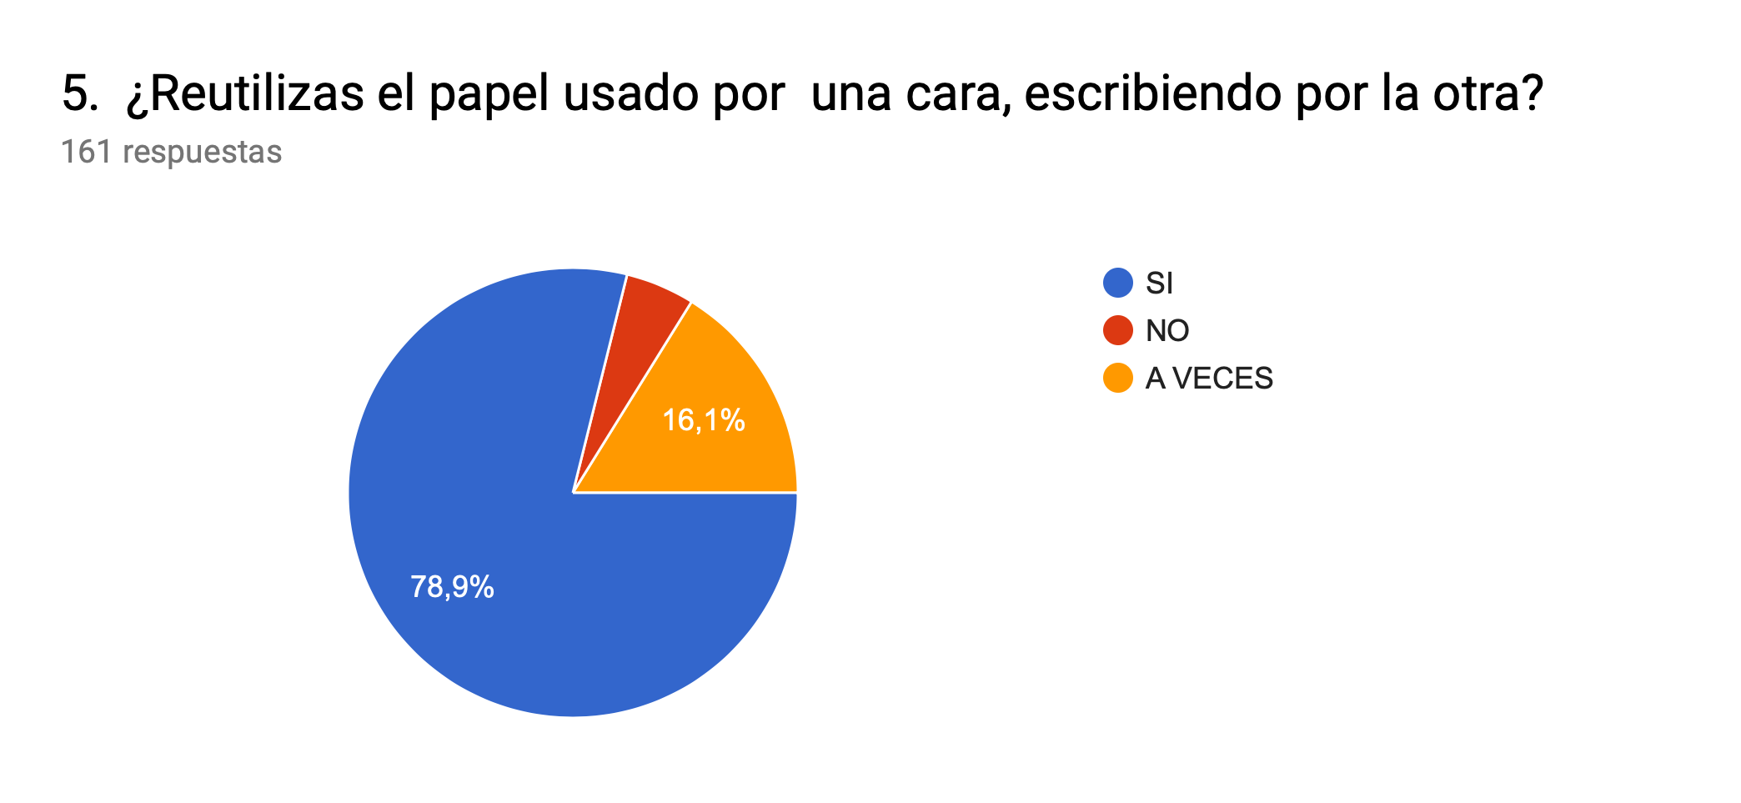
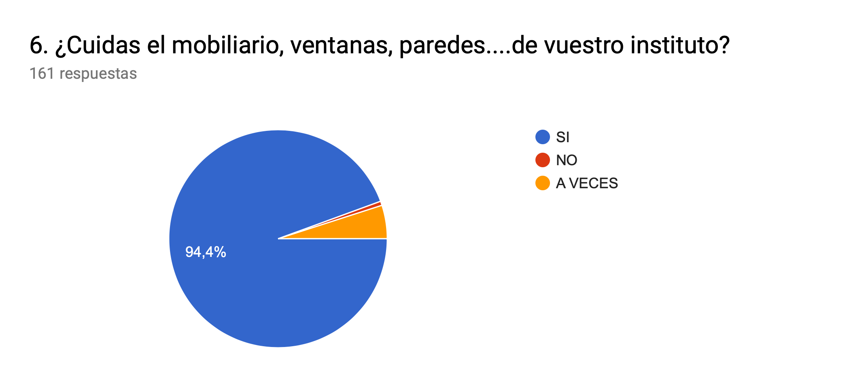
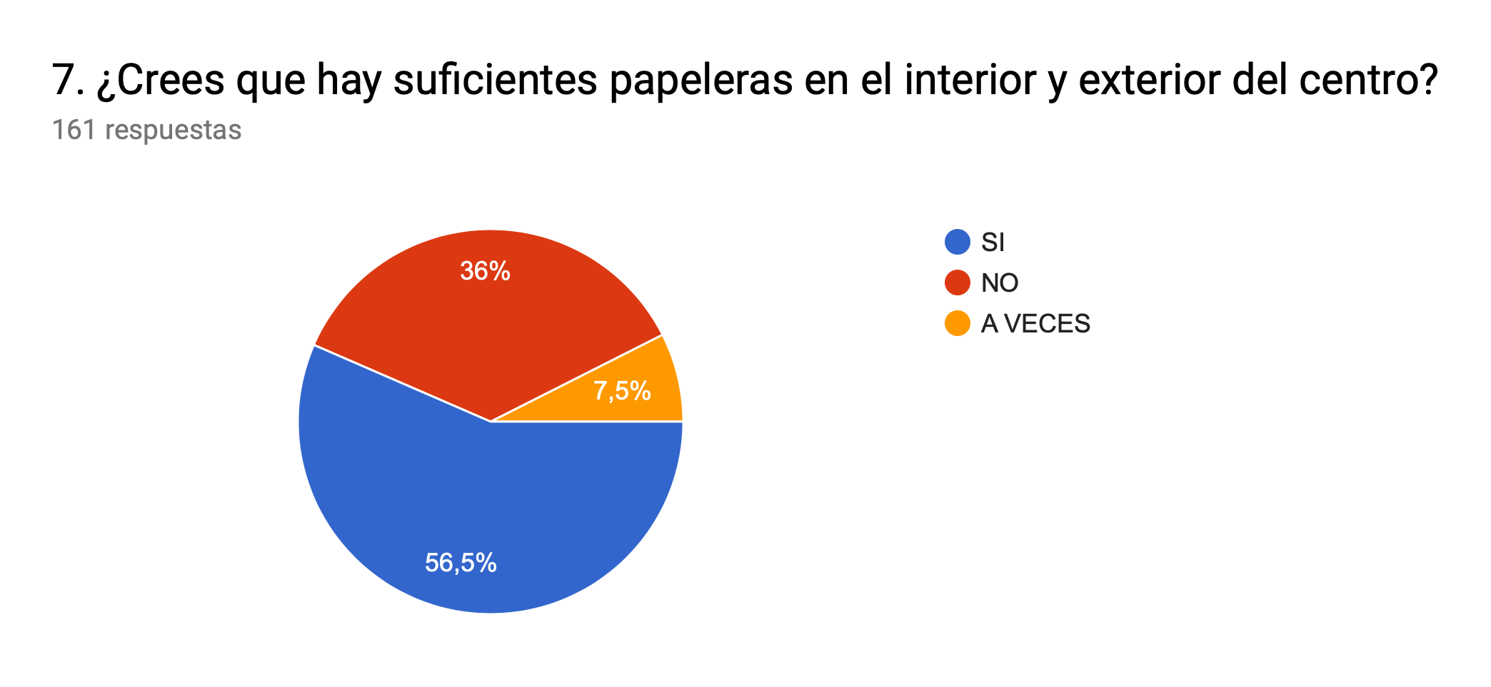

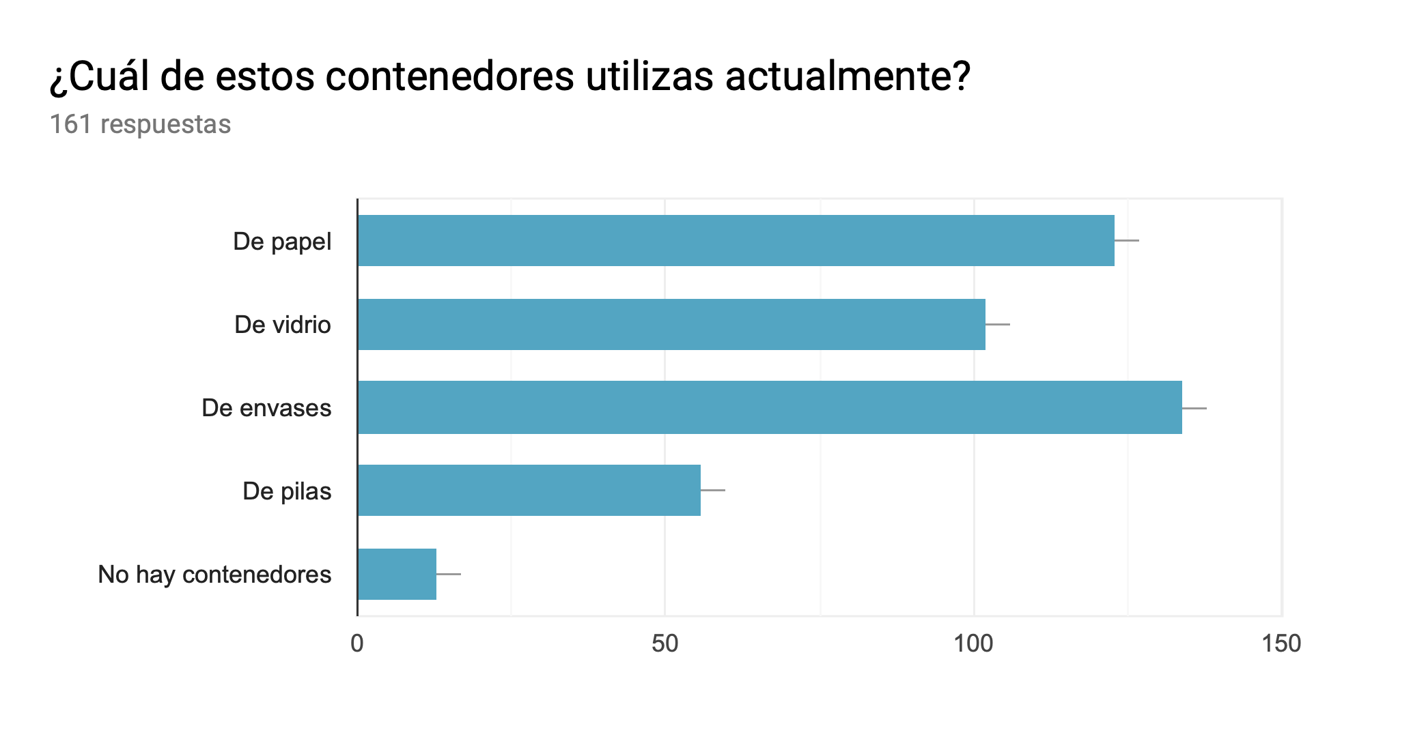

RESULTADO AUDITORIA PROFESORES. Han contestado 40 de 62.

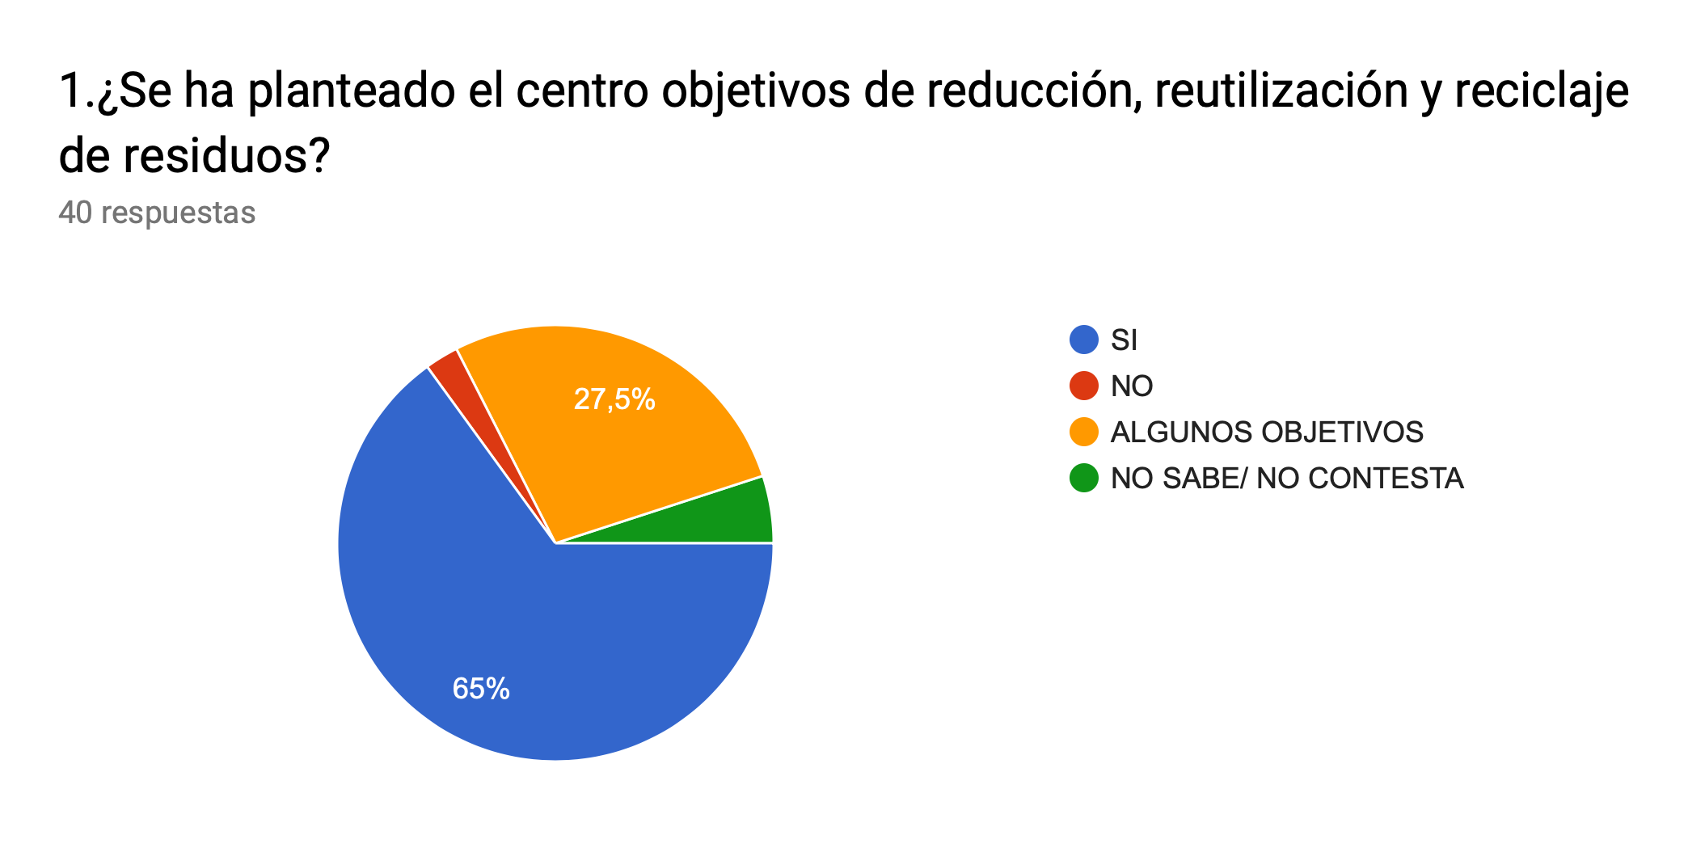

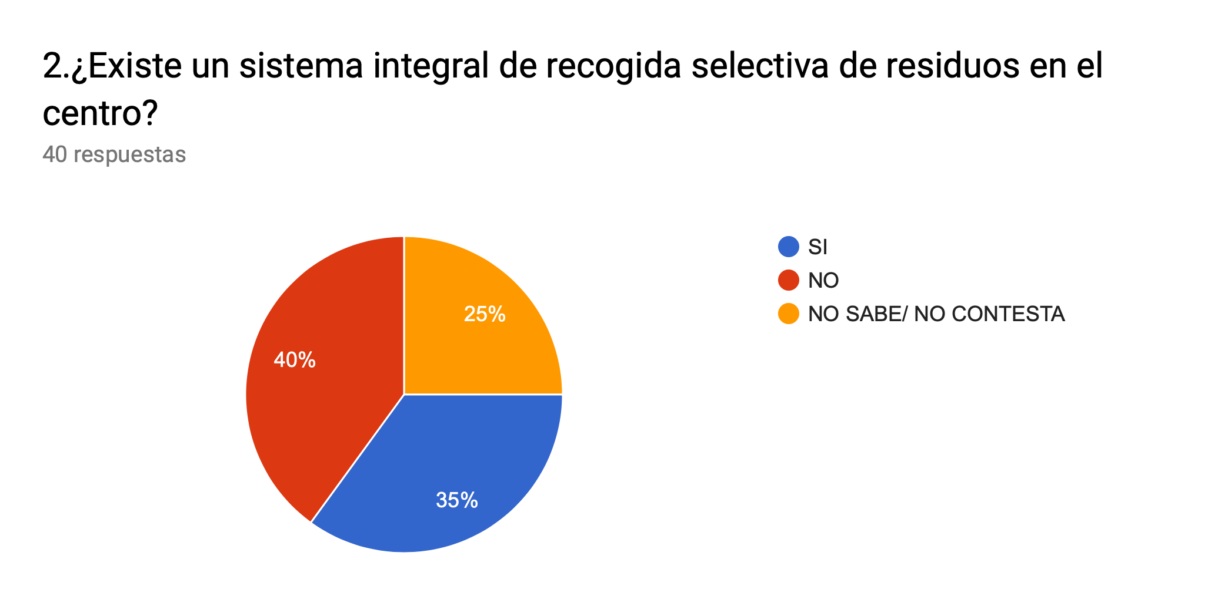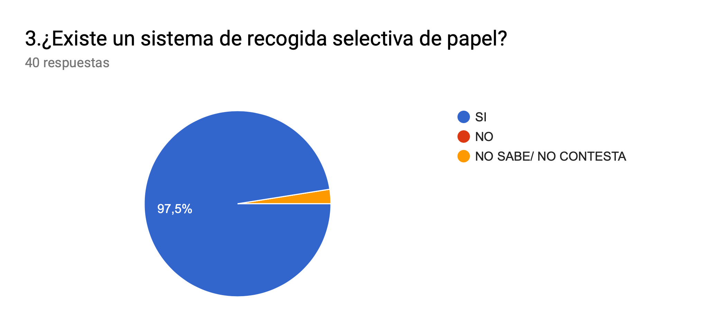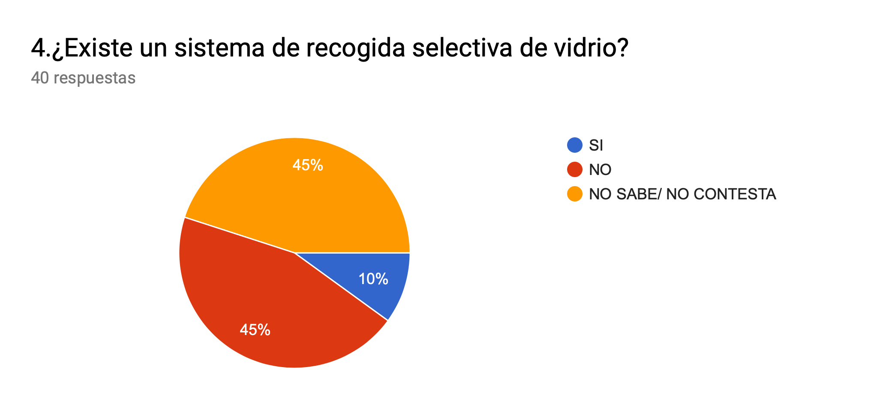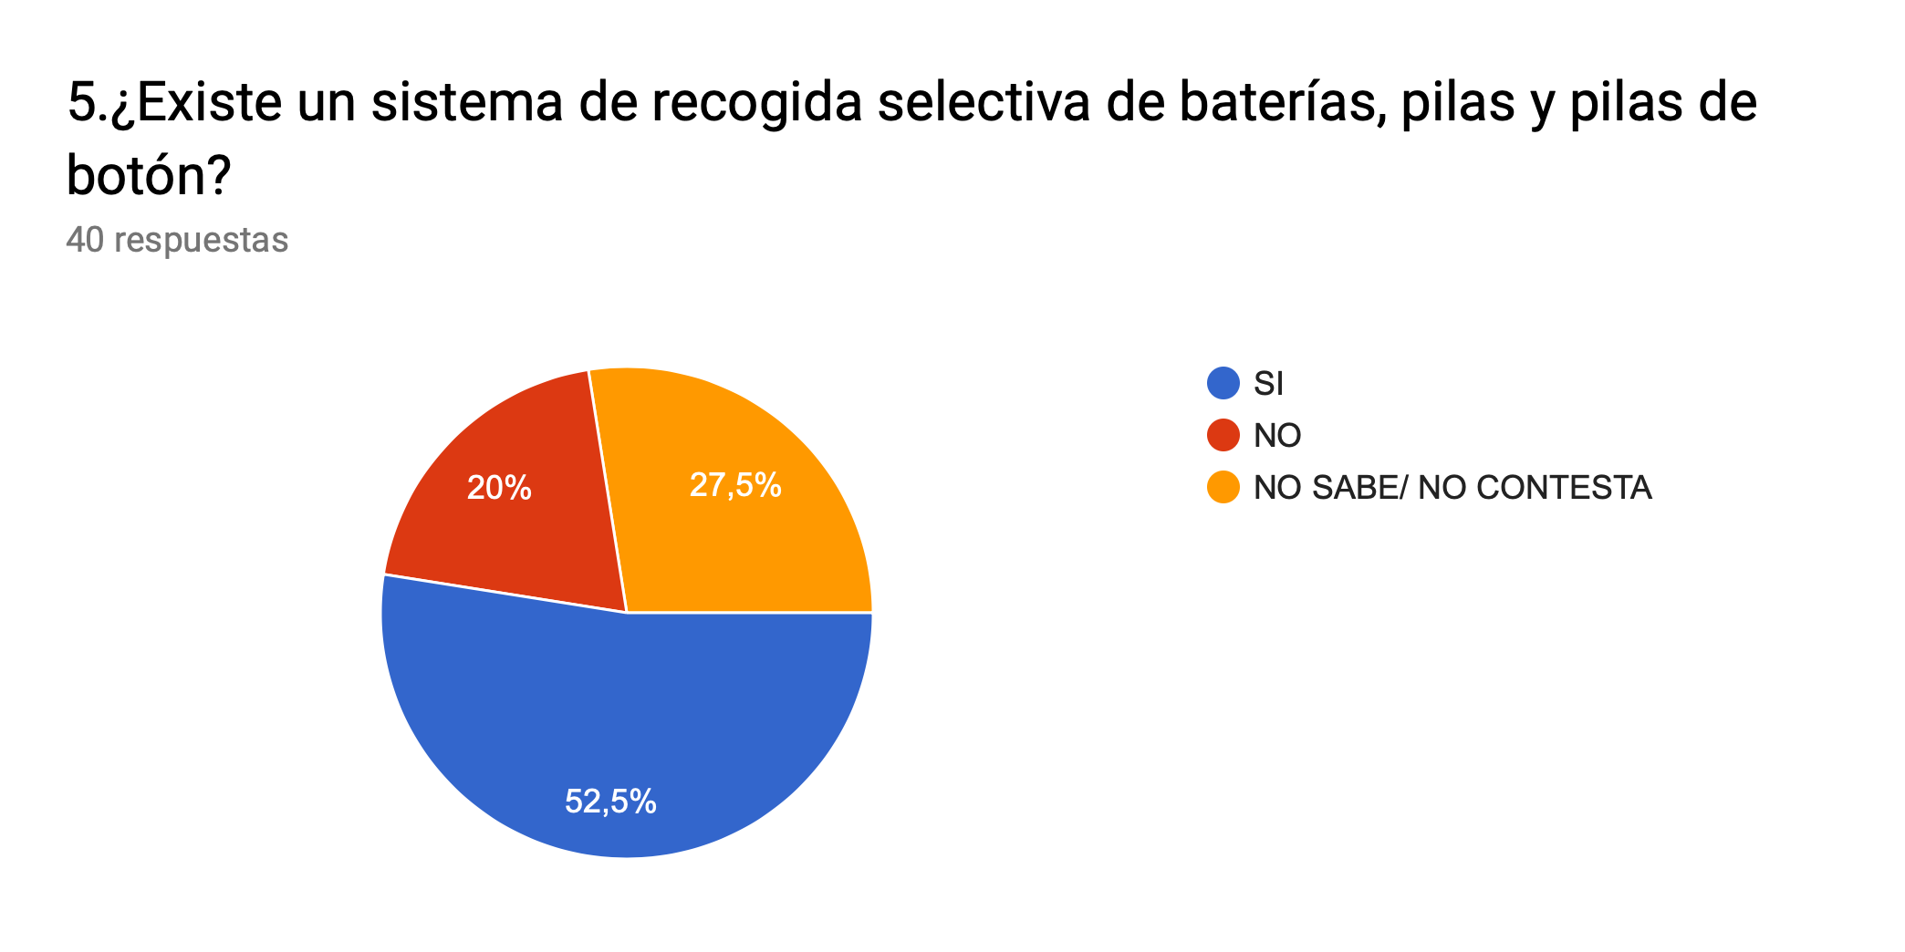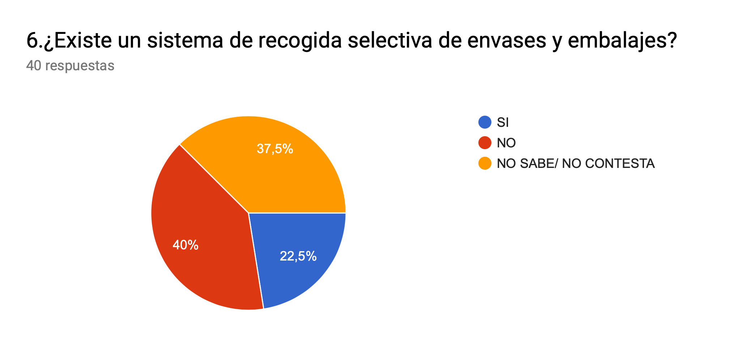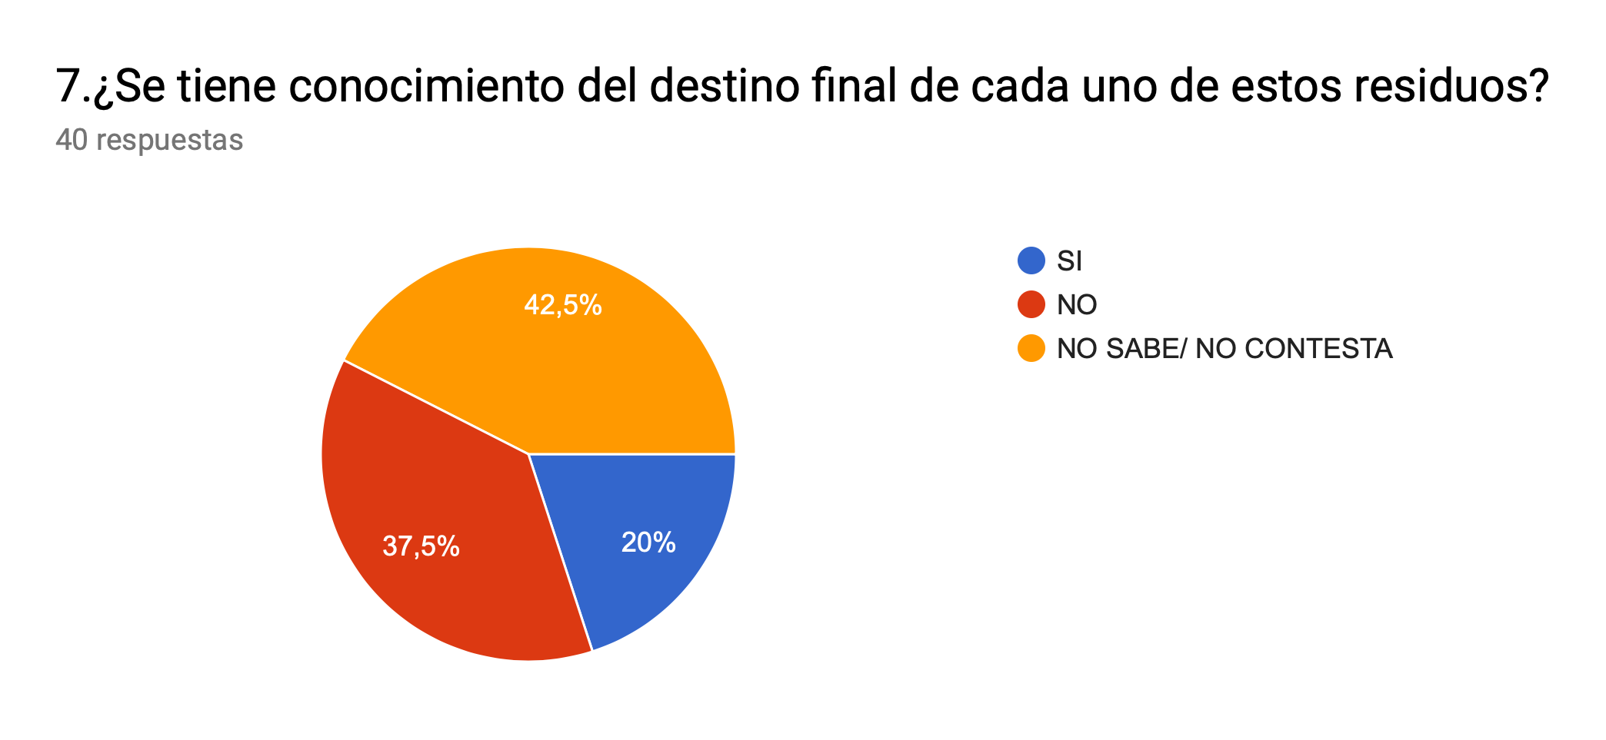
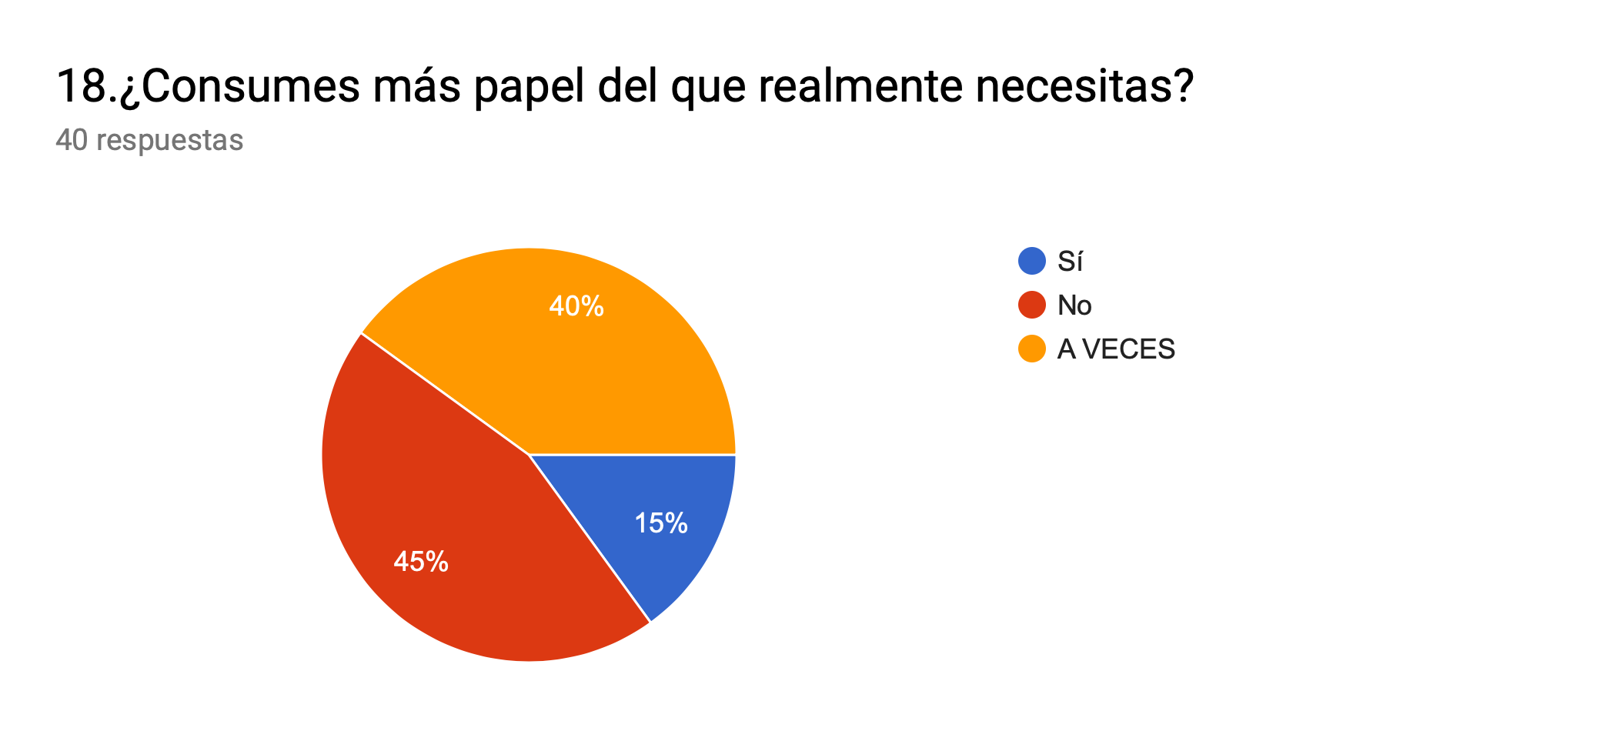
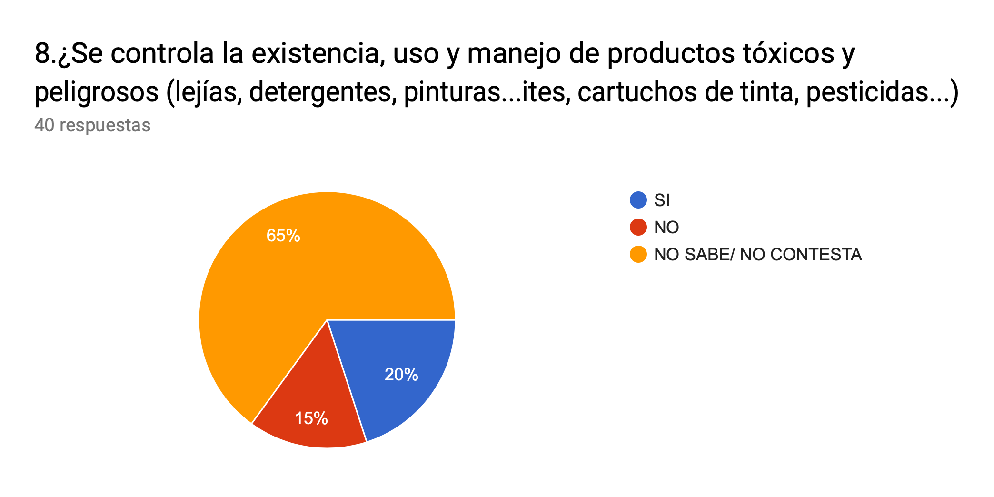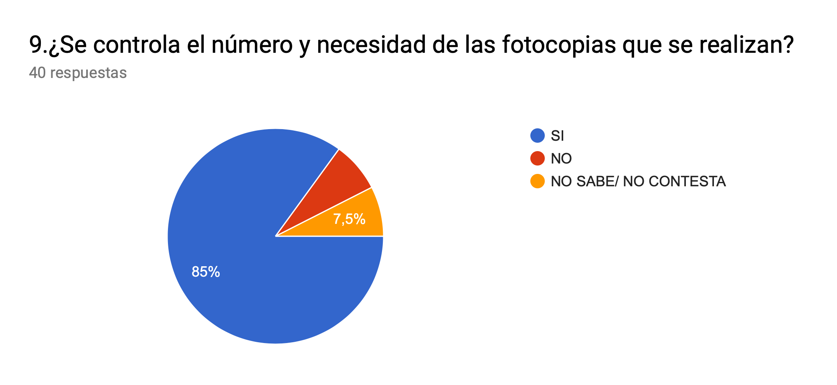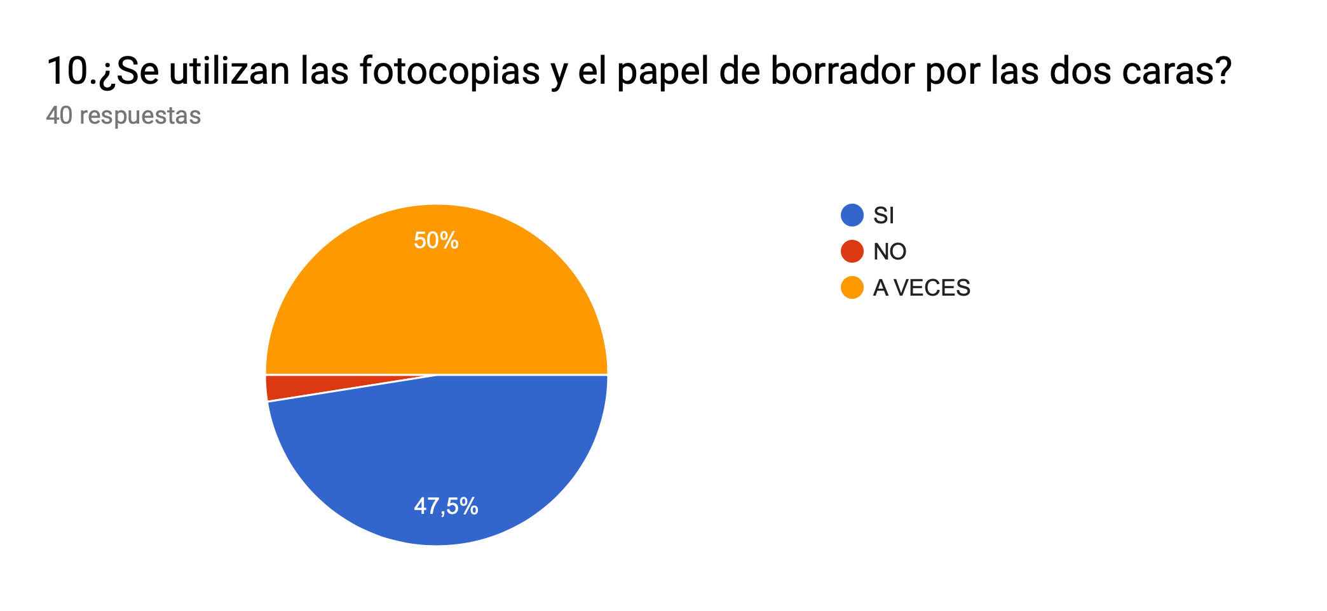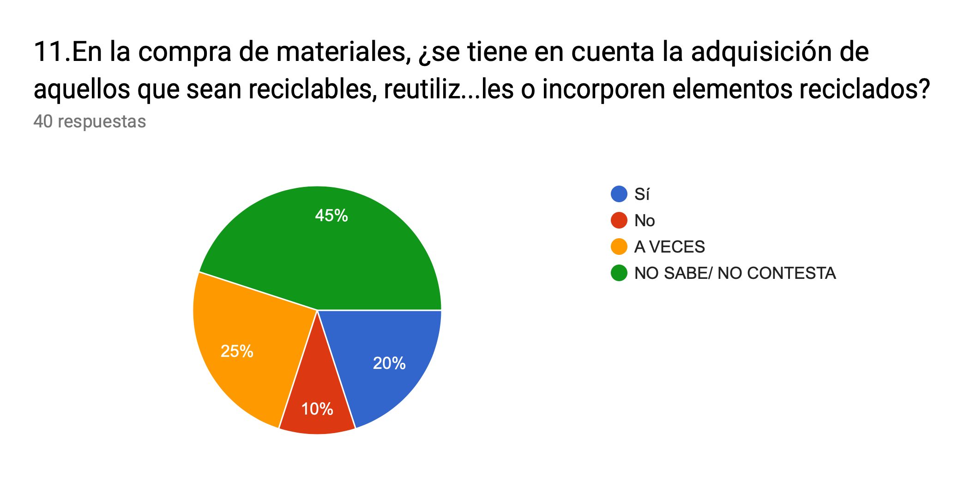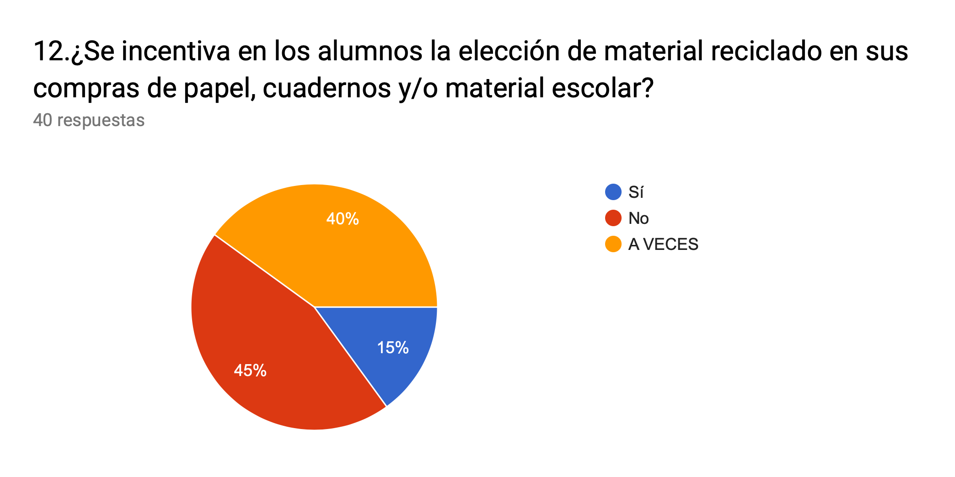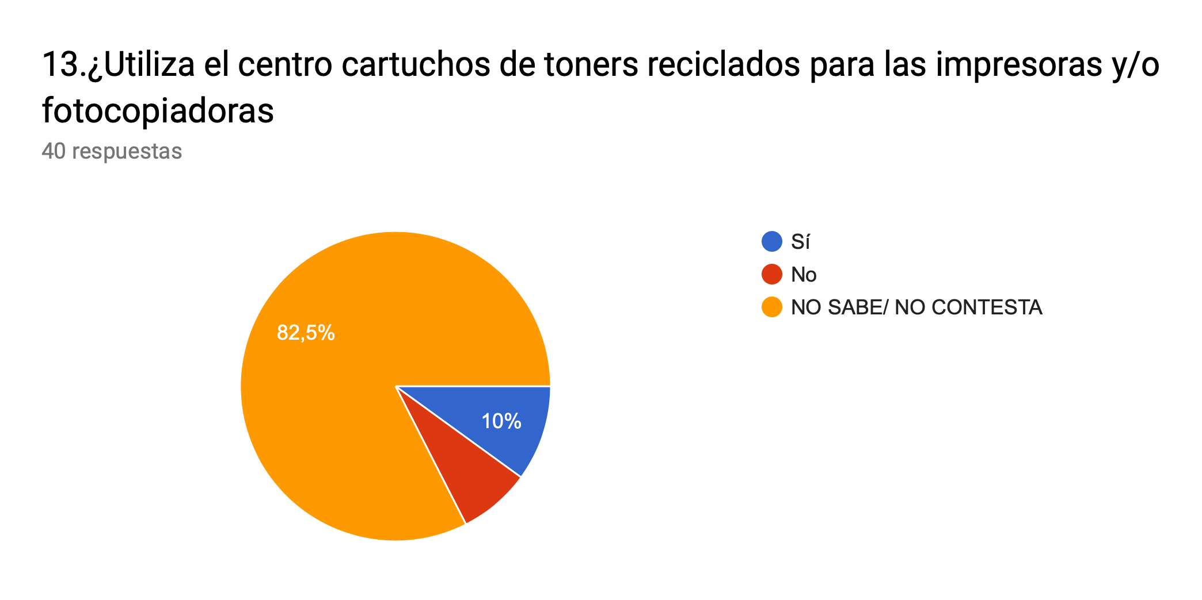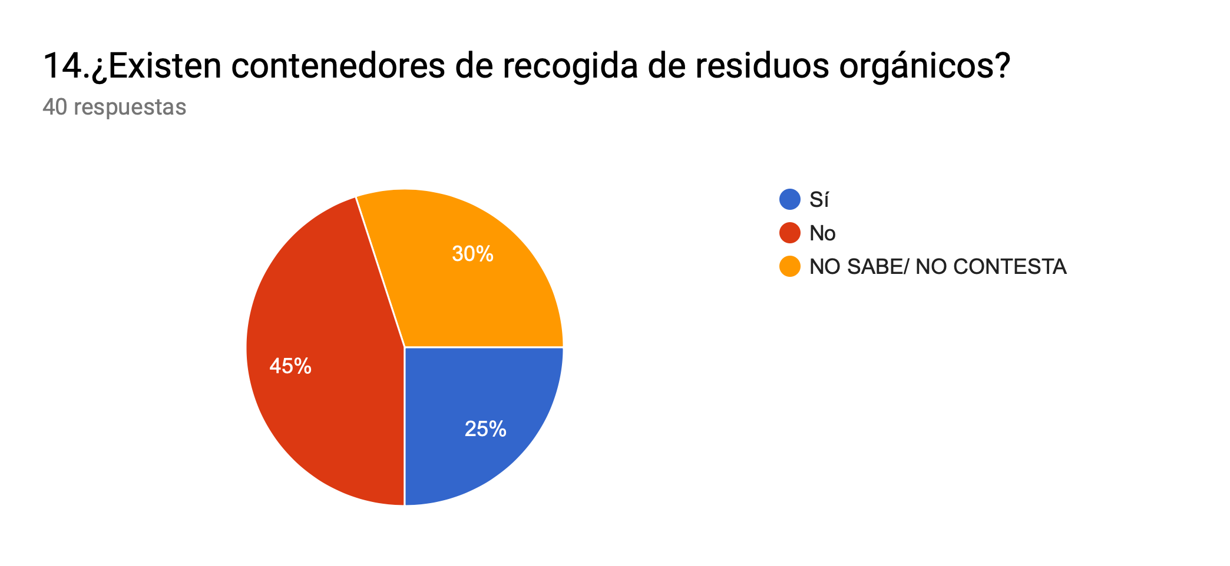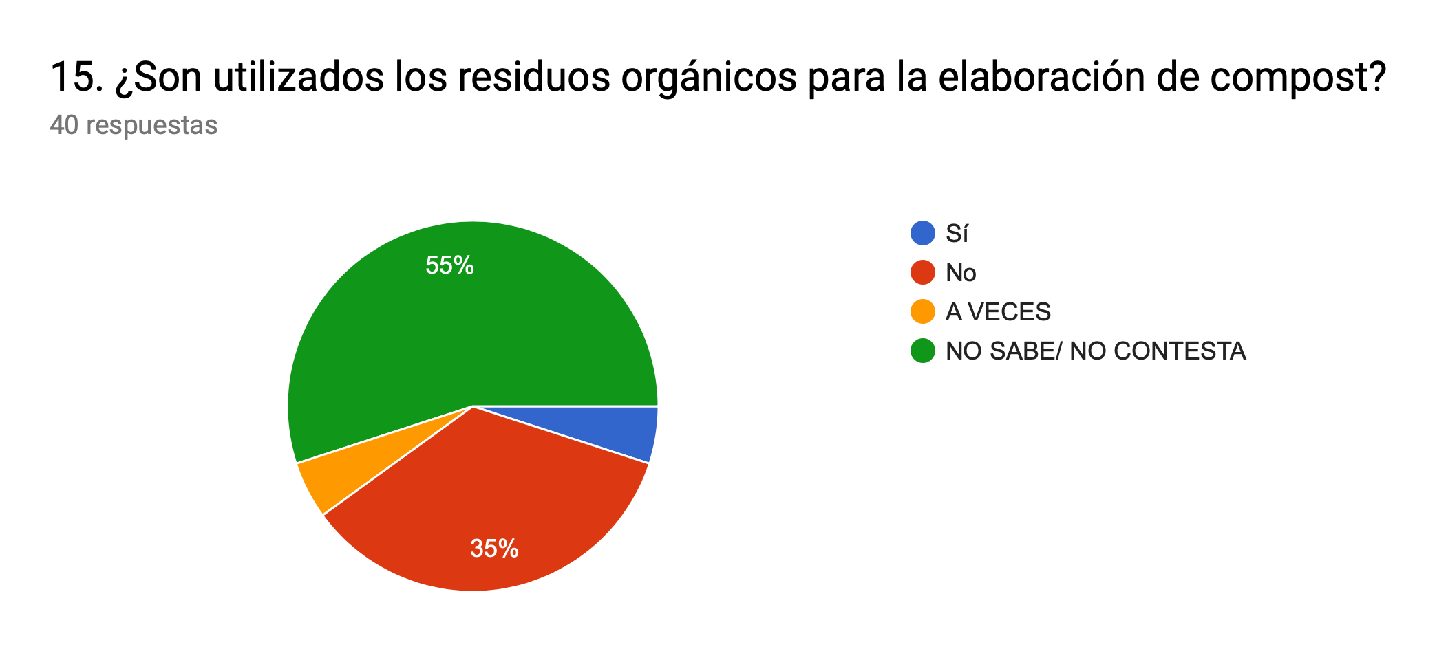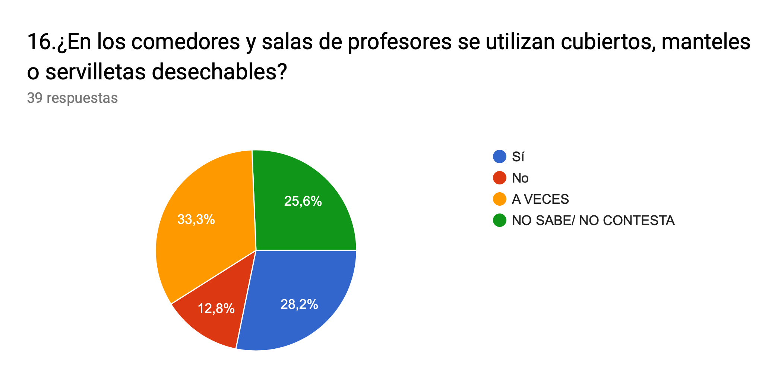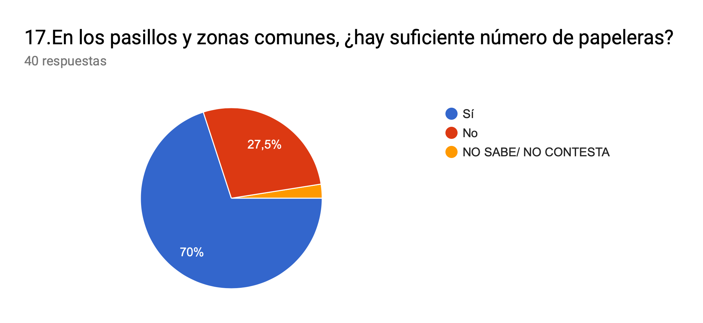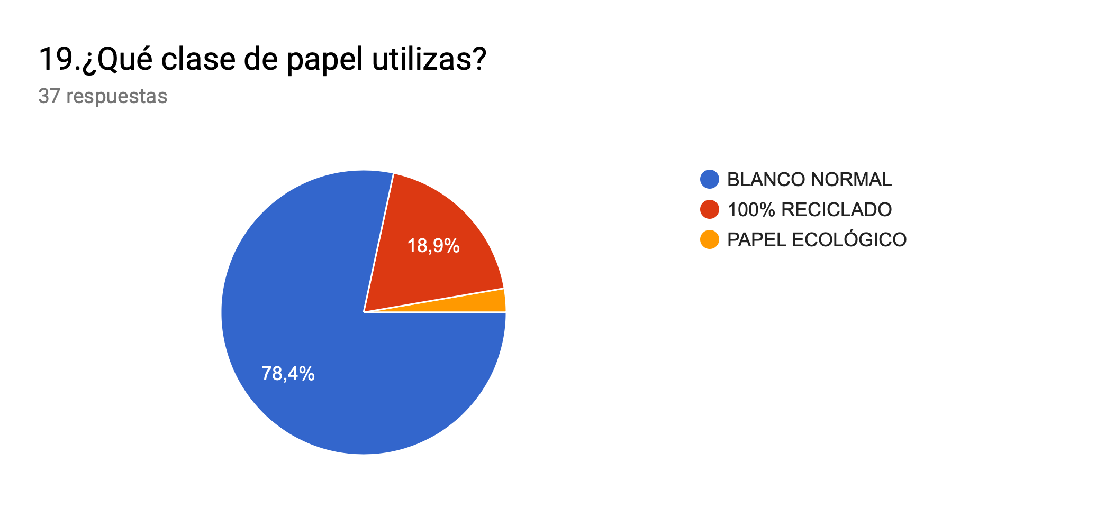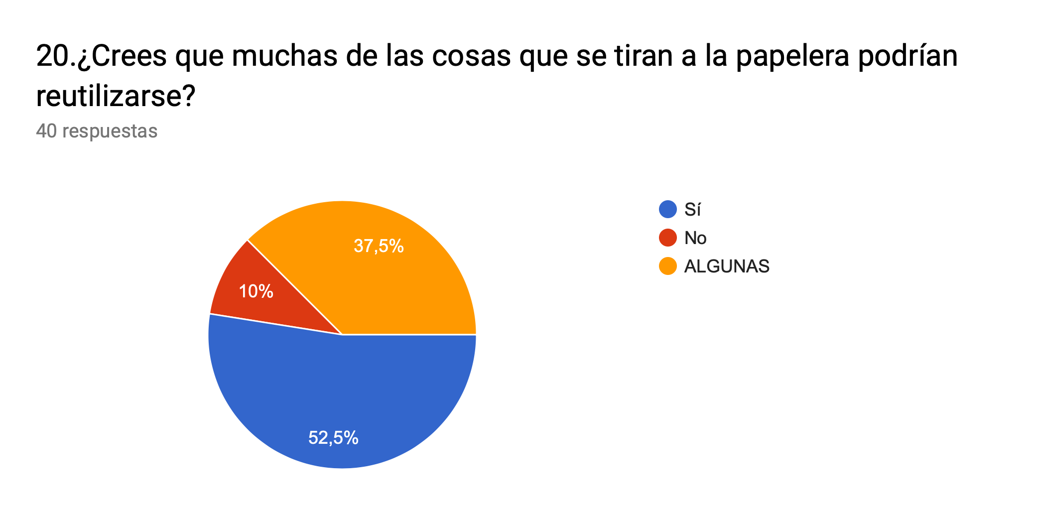

OBSERVACIONES Y SUGERENCIAS ESCRITAS EN LOS FORMULARIOS

- Además de reutilizar los material, debemos ir hacia objetos reciclados, es necesario ser más austero y consciente.
- Ya parece bueno que nos hagamos estas preguntas.
- Una parte del alumnado sigue arrojando residuos inorgánicos al suelo de las instalaciones del Instituto, al igual que supongo que lo hará en la vía pública. Luego participan en las convocatorias de huelga para salvar el Planeta. ¡Qué contradicción! ¿No?
- La cafetería podría utilizar vasos y platos de cartón y se podría poner algún cartel que propusiera rellenar las botellas de agua que NO fueran de plástico, sino de materiales alternativos o plásticos sin BPA (bisfenol A) en lugar de comprarlas en la cafetería. La cafetería podría tener alguna de esas botellas rellenables a la venta al igual que termos para café. Podría vender 10 céntimos más barato (o cinco, o lo que ella estime oportuno) el café a quien lleve su propio termo, por ejemplo.
- Se necesita una mayor implicación real de los miembros de la comunidad educativa, una comunicación más eficiente, mucha comunicación, poco a poco y en todo momento.
- Debería haber papeleras donde se distingan los residuos: papel, plástico y orgánico.

RESULTADO AUDITORIA FAMILIAS. Han contestado 37 familias

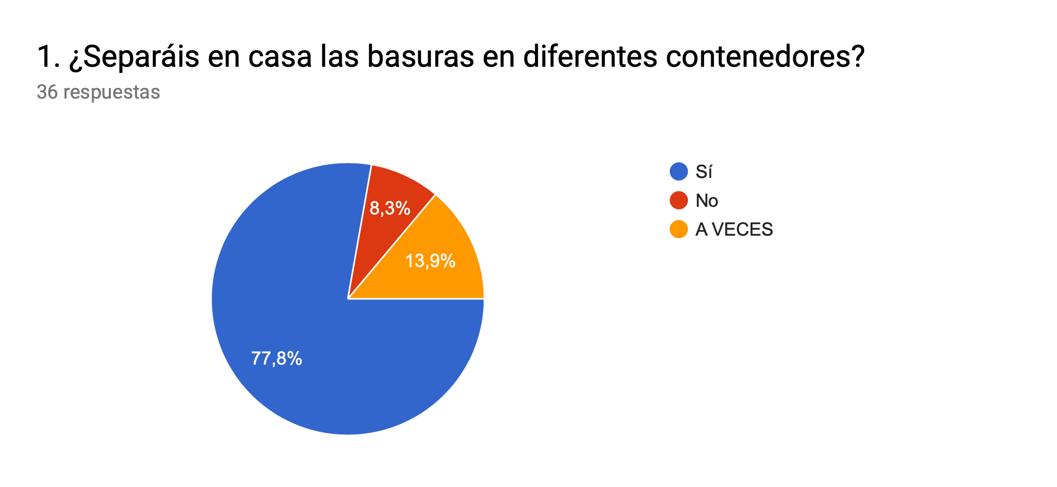

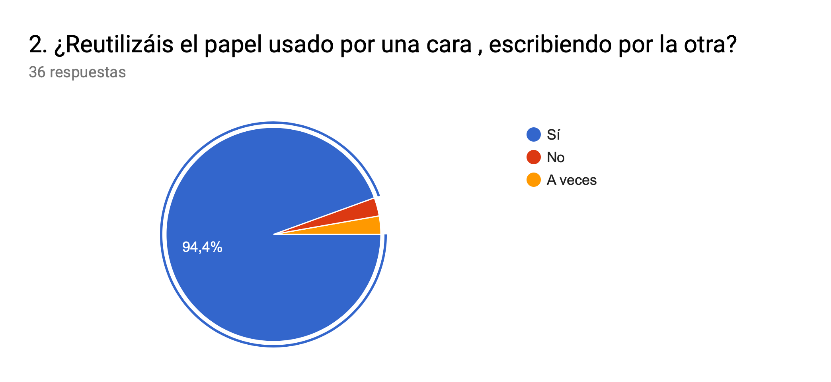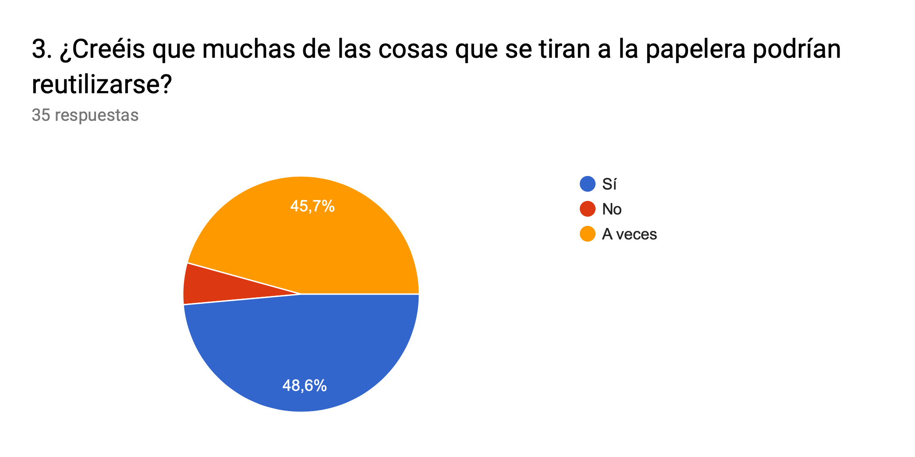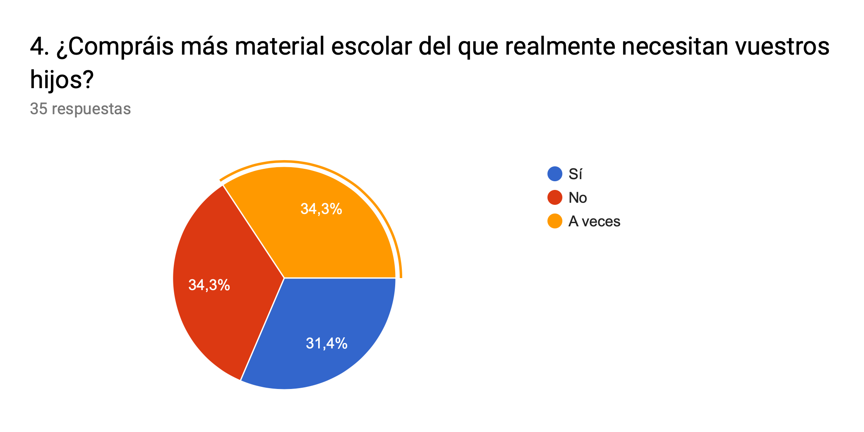

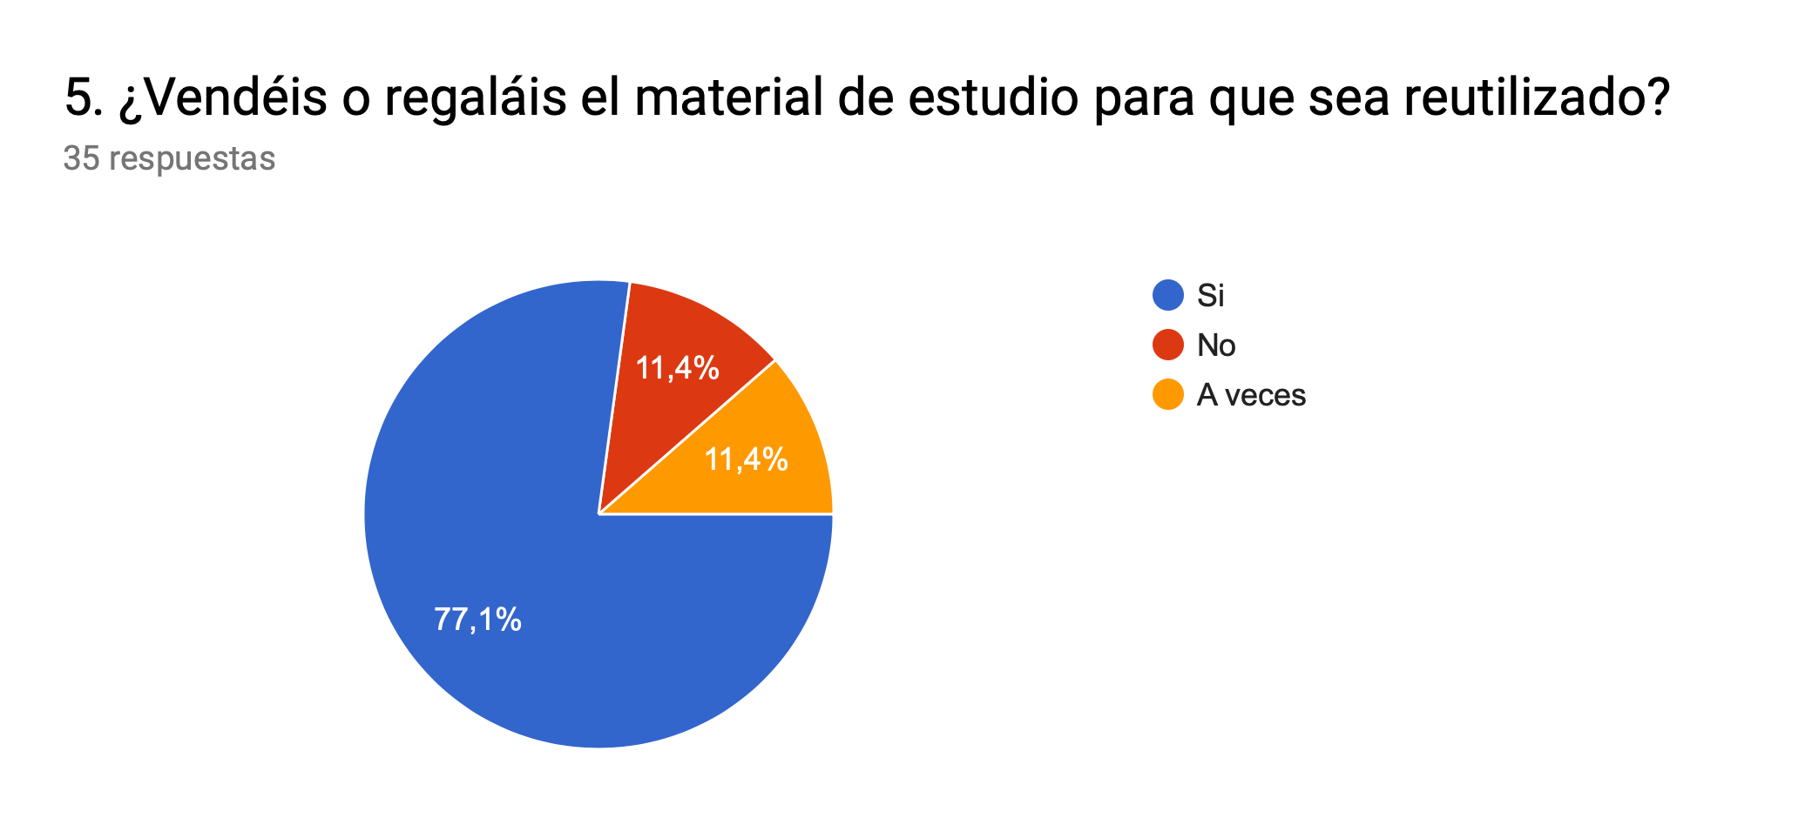

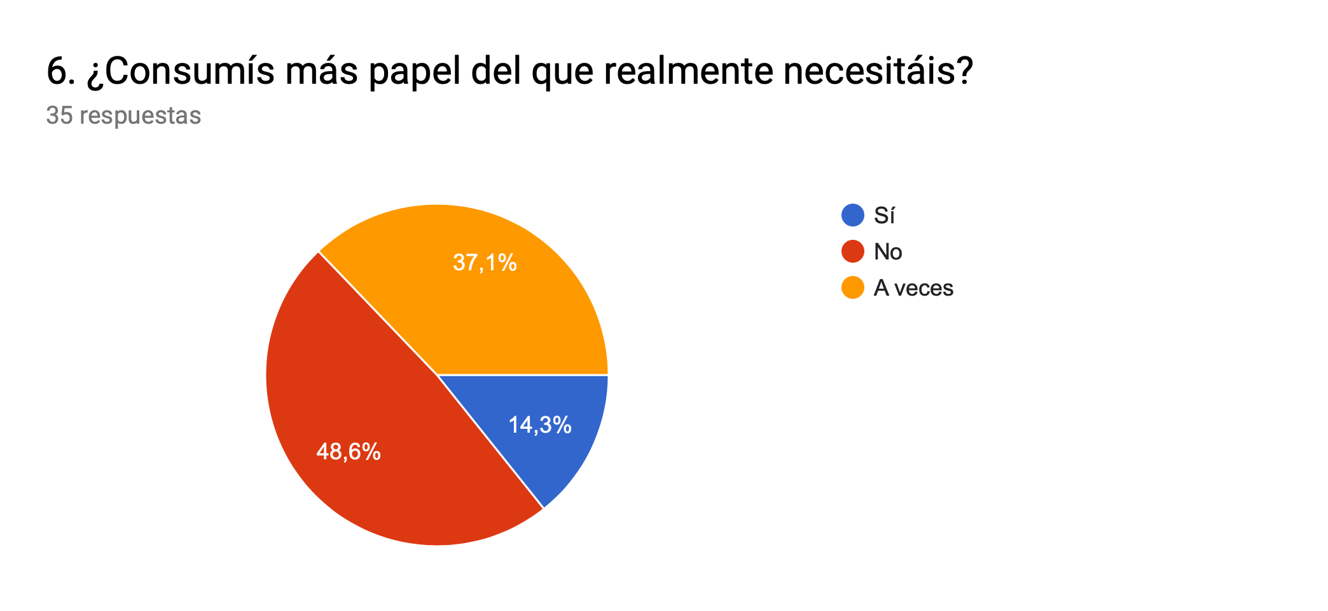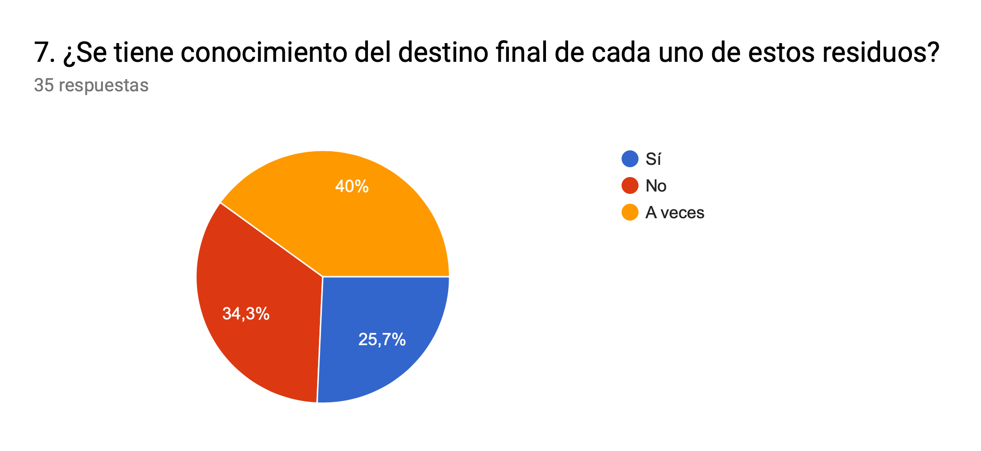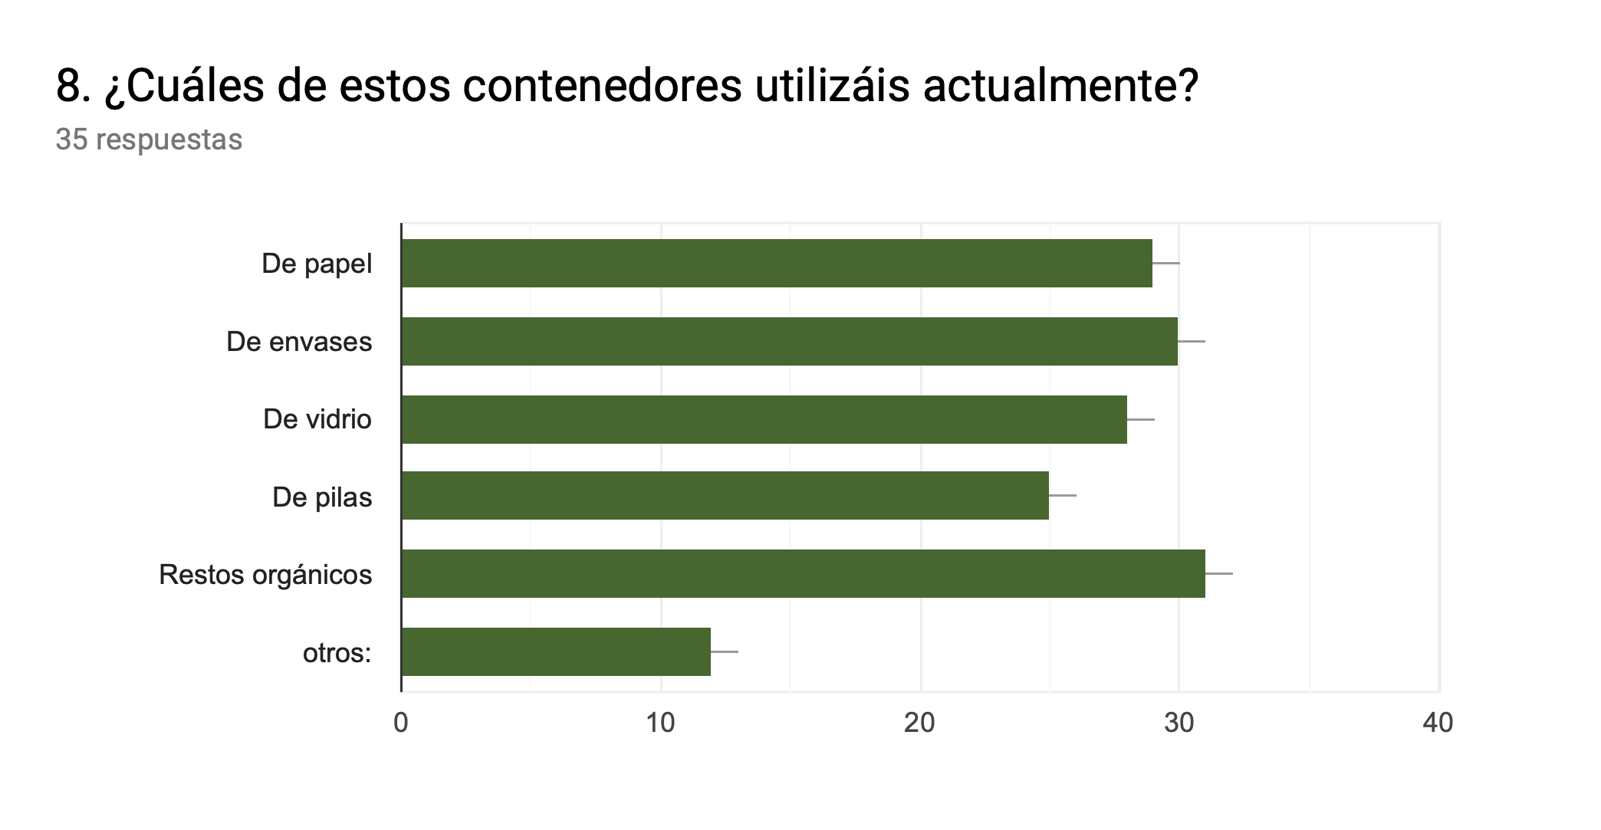

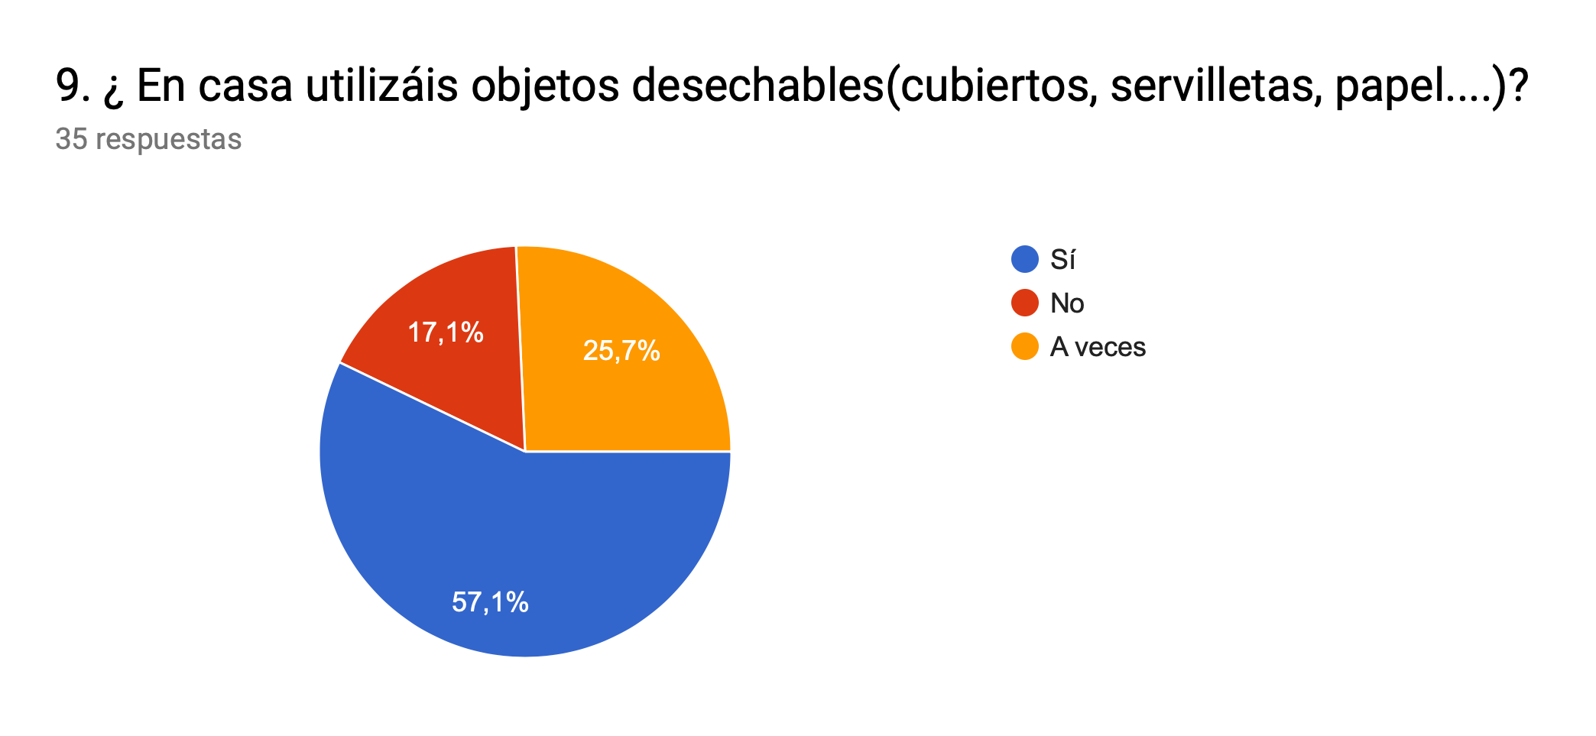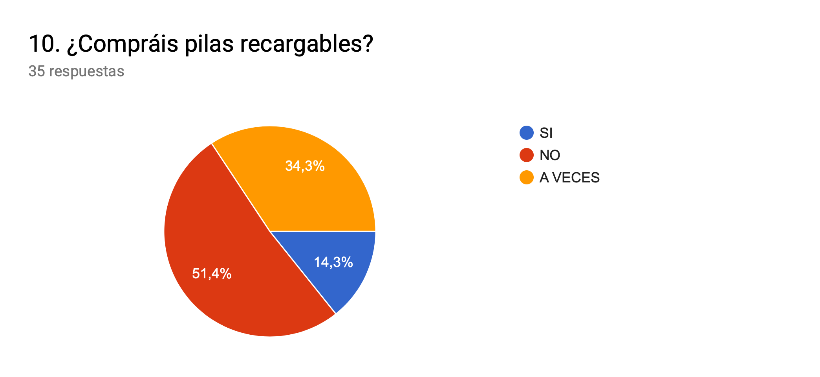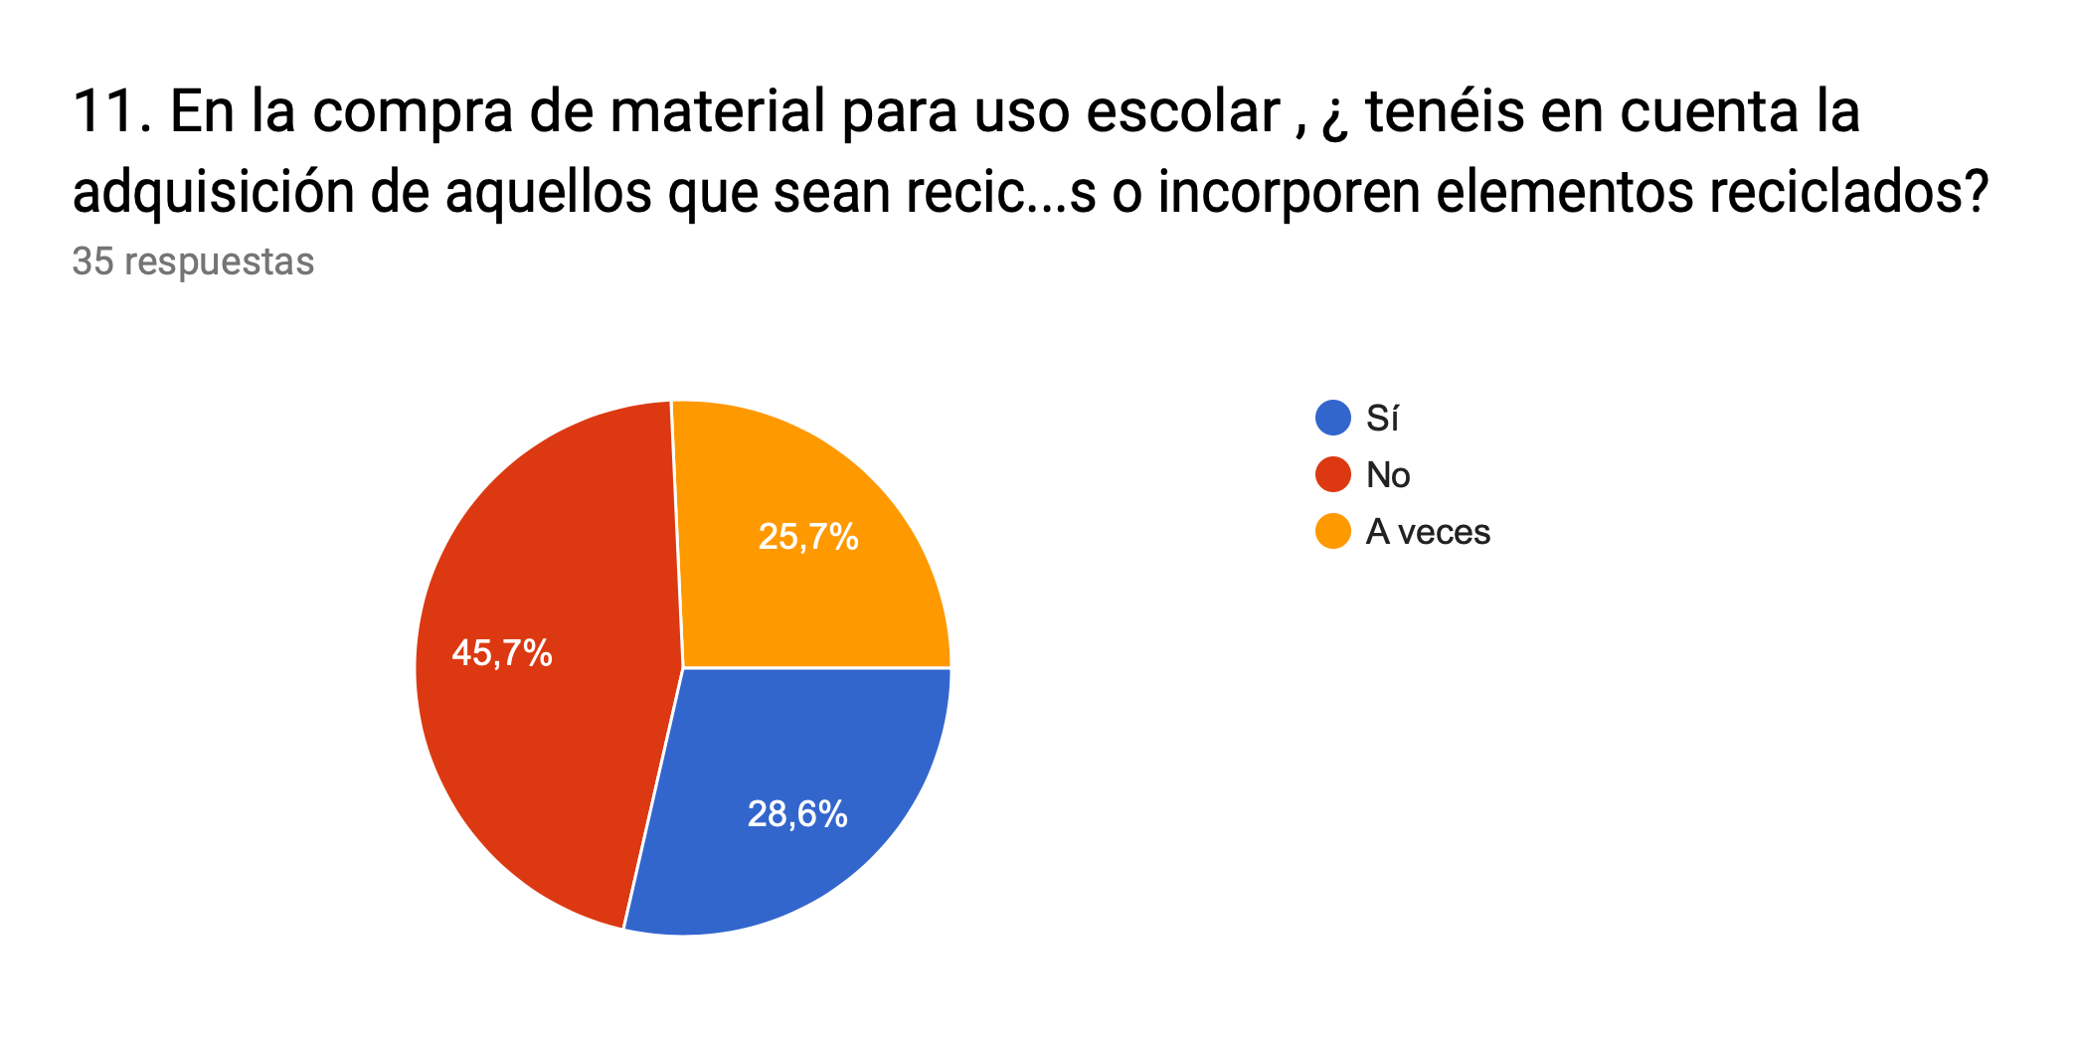

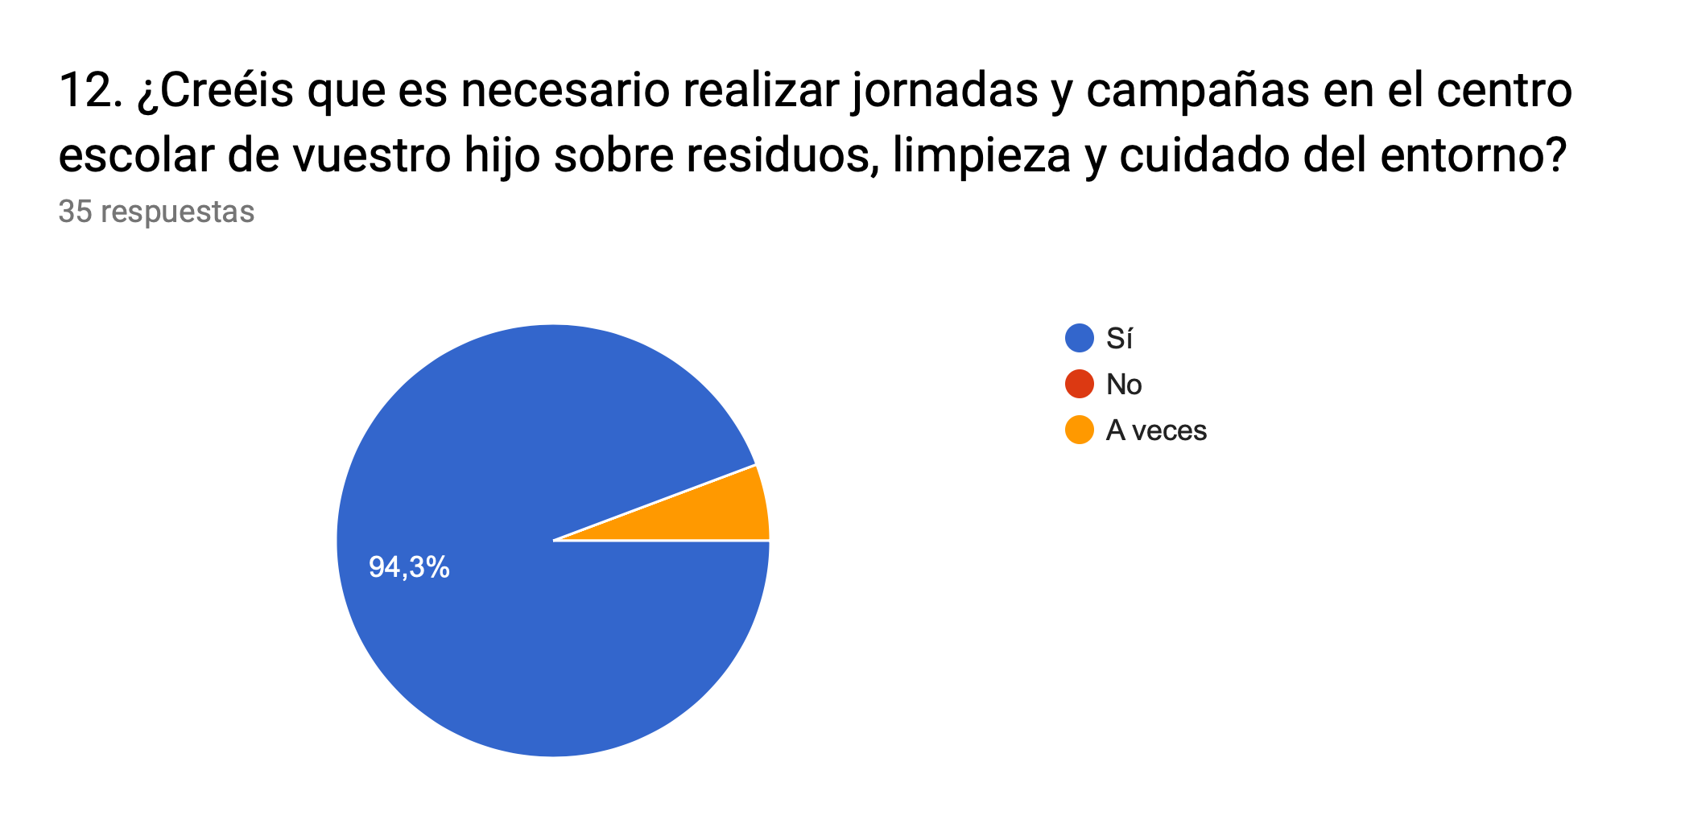

OBSERVACIONES O SUGERENCIAS ESCRITAS POR LAS FAMILIAS.

- Habría que mejorar la gestión de recogida de la basura porque a veces los contenedores están llenos y no cabe nada más.
- Realizar más excursiones / trabajos medioambientales.
- Informar a los alumnos a través de cursos sobre los productos que se echa a cada contenedor.
- Existen muchas alternativas para por ejemplo llevar el desayuno a clase sin usar papel albal, sería interesante conocerlas.
- Estaría bien campañas para concienciar a los jóvenes del reciclaje.
- Más divulgación.
- Concienciar a las personas que hay que reciclar para no contaminar.
- No comprar material escolar todos los años, usar el de otros cursos si están en buen estado.

2.4. CONCLUSIONES

- Un 65% aproximadamente de los alumnos de nuestro centro separa la basura en los diferentes contenedores. Y la mayoría en sus casas cuentan con 3 contenedores: de envases, de papel y de vidrio. Un porcentaje menor, cuenta con otro tipo de contenedores como el de pilas.

- La mayoría (un 97% ) considera que es necesario que haya campañas informativas en nuestros centro sobre el consumo y producción de residuos, limpiez y cuidado del medio ambiente.

- A veces se consume más papel del que realmente se necesita aunque la mayoría suele reutilizar el papel por las dos caras.

- La mitad considera que hay contenedores necesarios para separar los residuos.

- Más de la mitad de los encuestados no tienen en cuenta , a la hora de adquirir material escolar, que sean reciclados o contienen algún elemento reciclado.

- Se compra más material del que realmente se necesita.

- Muy pocos conocen el destino final de los diferentes residuos.

- Más de la mitad de los profesores no sabe o no considera que haya un sistema de recogida de vidrio y de pilas y baterías en el centro así como un sistema de recogida de envases, toners usados, contenedores para recogida de residuos.

- Un 55% no sabe si se controla la existencia, uso y manejo de productos tóxicos y peligrosos.

- La mayoría (un 85%) sabe que se controla el número de fotocopias en el centro.

- Muy pocos adquirimos productos reciclados o reutilizables.

- A veces se consume más papel del que necesitamos.

2.5. PROPUESTAS DE MEJORA

- Establecer normas o medidas de reciclaje y consumo responsable: residuos cero.
- Mayor divulgación medioambiental sobre el reciclaje y consumo responsable: desayunos saludables, diferentes alternativas para controlar el uso de plásticos y de los tipos de contenedores que se tienen en el centro.
- Más campañas informativas.
- Fabricación de más contenedores de papel, envases y orgánico.
- Medidas de reciclaje en la cafetería. Implantar un protocolo de actuación en cuanto a tratamiento de residuos en la cafetería.
- Más implicación de los miembros de la comunidad educativa , así como mejorar la comunicación entre todos los miembros.

